[**Hướng dẫn công dân thanh toán trực tuyến phí, lệ phí hồ sơ thủ tục hành chính trên Cổng dịch vụ công tỉnh Phú**](http://trungthuong.quanson.thanhhoa.gov.vn/web/trang-chu/thu-tuc-hanh-chinh/huong-dan-cong-dan-thanh-toan-truc-tuyen-phi-le-phi-ho-so-thu-tuc-hanh-chinh-tren-cong-dich-vu-cong-tinh-thanh-hoa.html) **Yên**

*(Chỉ áp dụng với hồ sơ thủ tục hành chính nộp trực tuyến*

*có yêu cầu nộp phí, lệ phí)*

Công dân truy cập đường dẫn thanh toán trực tuyến:

- Truy cập Cổng dịch vụ công tỉnh Phú Yên tại địa chỉ:

**Dichvucong.phuyen.gov.vn**, vào mục “**Thanh toán”** như hình sau:

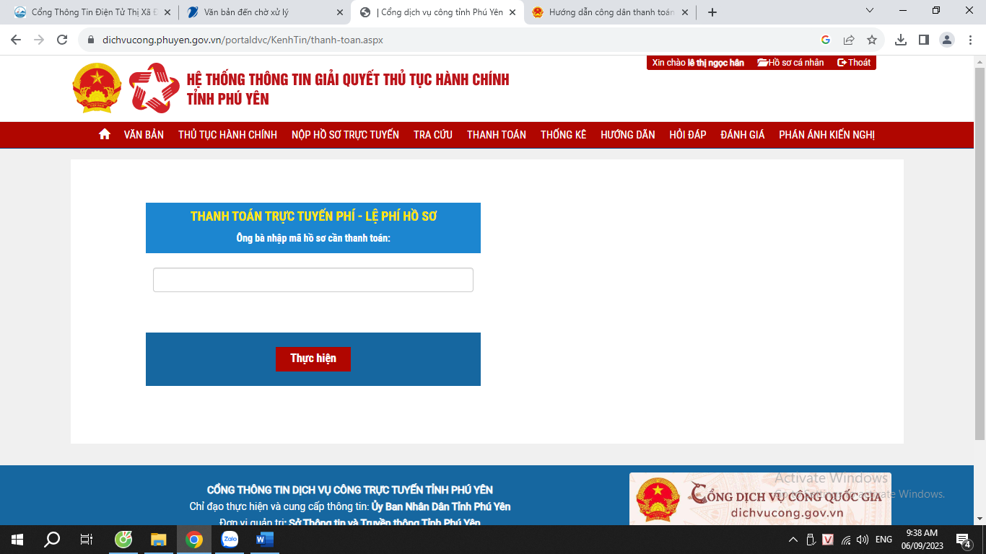

Nhập chính xác mã hồ sơ có yêu cầu thu phí, lệ phí (nên copy mã hồ sơ và dán vào)

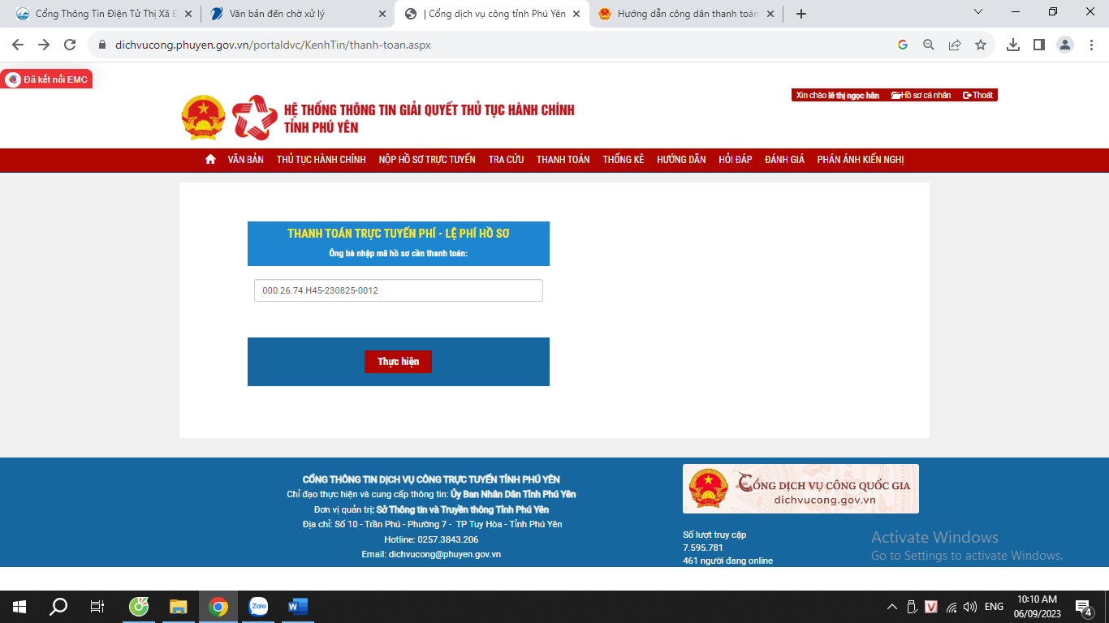

Bấm “Thực hiện”

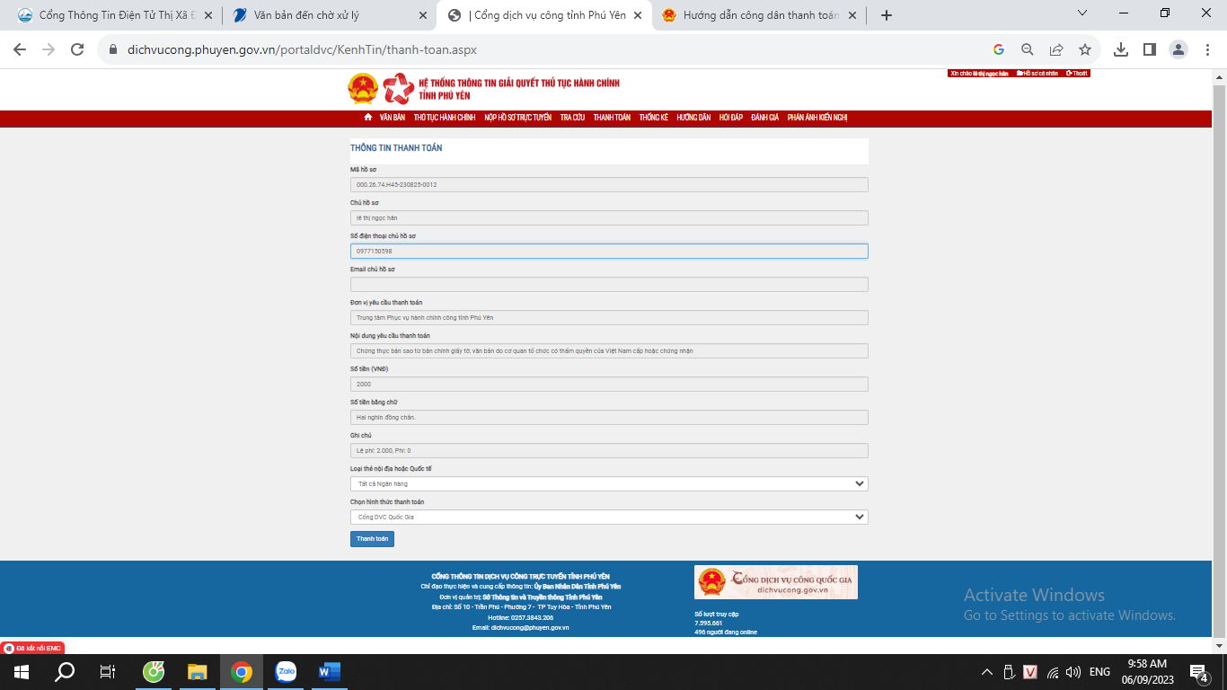

Bấm “Thanh toán”

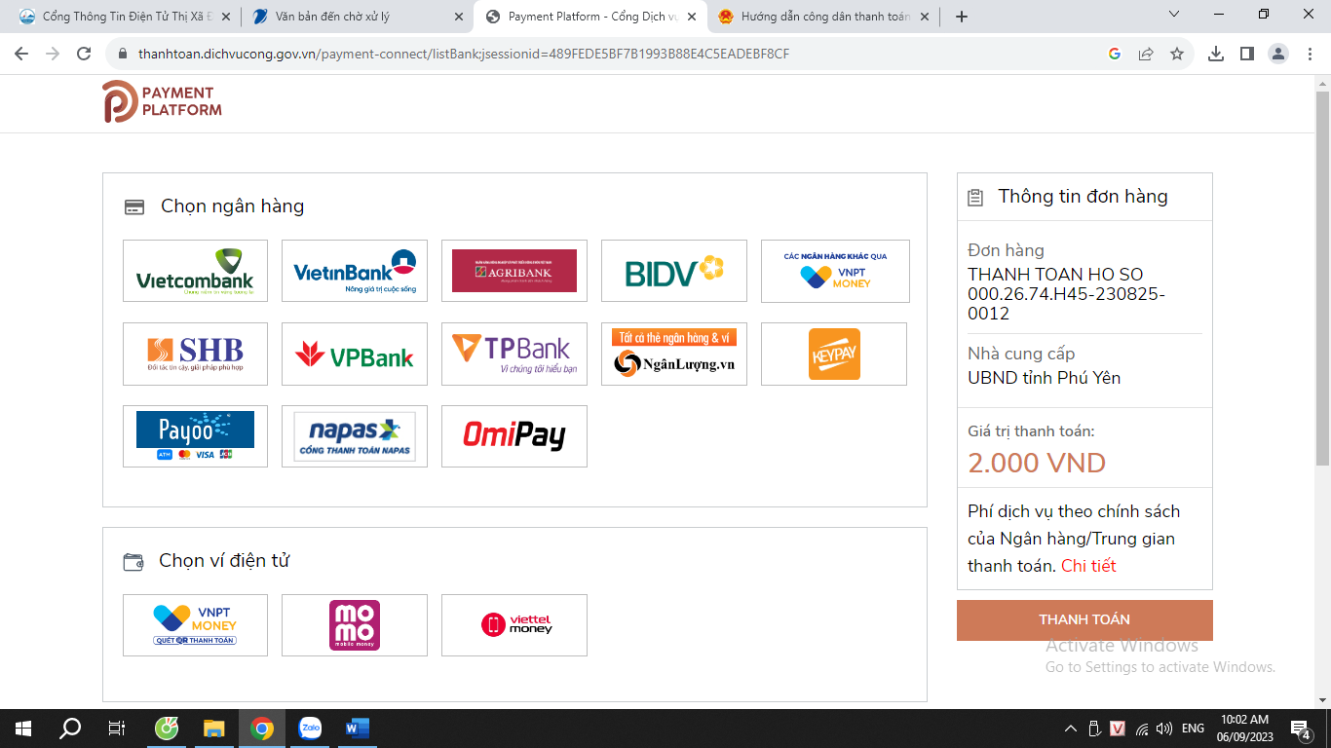

Lựa chọn ngân hàng, bấm “Thanh toán” và thực hiện nhập thông tin tài khoản ngân hàng theo theo quy định của ngân hàng./.

**VĂN PHÒNG-THỐNG KÊ**